本发明公开了基于γ辐射场数值矩阵分解的铀矿石品位分选方法及装置，该方法在矿石输送过程中，利用阵列探测系统得到矿石伽马计数；将每个探测器的矿石伽马计数扣除本底，得到净计数率，并分别构建计数率曲线；根据计数率曲线建立γ辐射场场强分布数值矩阵；分解γ辐射场场强分布数值矩阵求得分解系数，根据分解系数构建γ辐射场中心场强作为未知数的方程组，求解得到每个γ辐射场中心场强；将γ辐射场中心场强与标准源比较计算每块矿石的铀含量，根据铀含量向可调式喷气阀发出指令，所述标准源是已知铀含量的矿石γ辐射场中心场强。本发明采用阵列探测系统对γ辐射场进行测量和分解，可实现铀矿石含量的实时检测并进行分类。

专利权单位：东华理工大学南昌校区

发明人：张雄杰，王冬阳，汤彬，王仁波，张焱，刘志锋，陈锐，张丽娇

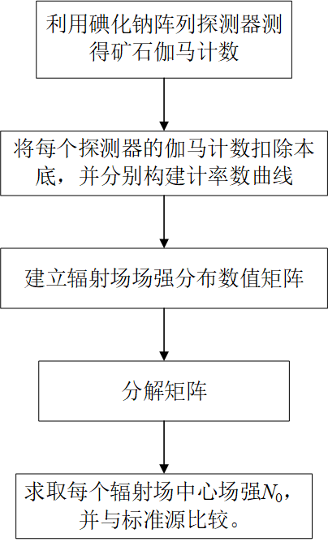

1.基于γ辐射场数值矩阵分解的铀矿石品位分选方法，其特征在于，包括以下步骤：

步骤S1：在矿石输送过程中，利用阵列探测系统得到矿石伽马计数率；

步骤S2：将每个探测器的矿石伽马计数率扣除本底，得到净计数率，并分别构建计数率曲线；

步骤S3：根据计数率曲线建立γ辐射场场强分布数值矩阵；

步骤S4：分解γ辐射场场强分布数值矩阵求得分解系数，根据分解系数构建γ辐射场中心场强作为未知数的方程组，求解得到每个γ辐射场中心场强；

步骤S5：将γ辐射场中心场强与标准源比较计算每块矿石的铀含量，根据铀含量向可调式喷气阀发出指令，所述标准源是已知铀含量的矿石γ辐射场中心场强。

2.根据权利要求1所述的基于γ辐射场数值矩阵分解的铀矿石品位分选方法，其特征在于，步骤S1中，系统测得的伽马计数率指的是铀矿石伽马射线特征谱段内的计数率。

3.根据权利要求1所述的基于γ辐射场数值矩阵分解的铀矿石品位分选方法，其特征在于，步骤S2中，设为第j个测点的距离坐标为，其中j为测点序号；其中，表示第i个探测器在第j个测点的特征谱段净计数率，，K为测点总数，时表示矿石运动到第个探测器的正上方，即γ辐射场中心，M为探测器数量；第i探测器的每个测点的特征谱段净计数率依次相连，得到的第个探测器的计数曲线为。

4.根据权利要求1所述的基于γ辐射场数值矩阵分解的铀矿石品位分选方法，其特征在于，将所有的计数率曲线按探测器顺序进行整理，合并得到γ辐射场场强分布数值矩阵。

5.根据权利要求3所述的基于γ辐射场数值矩阵分解的铀矿石品位分选方法，其特征在于，步骤S4中，按照方程式(1)求得分解系数：

；

其中，表示第i个探测器第j个测点的特征谱段的分解系数，表示矿石运动到第个探测器的正上方时的计数率。

5.根据权利要求4所述的基于γ辐射场数值矩阵分解的铀矿石品位分选方法，其特征在于，步骤S4中，所述γ辐射场中心场强作为未知数的方程组为：

；

其中，为矿石a的γ辐射场中心场强，为矿石b的γ辐射场中心场强，表示第i个探测器在第j+1个测点的特征谱段净计数率，表示第i个探测器在第j+2个测点的特征谱段净计数率，表示第i个探测器第j+1个测点的特征谱段的分解系数，表示第i个探测器第j+2个测点的特征谱段的分解系数。

6．一种基于γ辐射场数值矩阵分解的铀矿石品位分选装置，其特征在于，包括计算机、输送带、传动辊、阵列探测系统、空气压缩机、可调式喷气阀、铀矿石收料桶、废石收料桶；输送带通过两个传动辊支撑，输送带用于输送铀矿石，输送带的末端设置可调式喷气阀，并在铀矿石下落位置设置用于接料的铀矿石收料桶和废石收料桶，可调式喷气阀连接空气压缩机，输送带下方设置阵列探测系统，阵列探测系统和空气压缩机连接计算机，计算机内置铀矿石品位分选系统，铀矿石品位分选系统包括铀矿石品位计算模块和分选控制模块，铀矿石品位计算模块根据阵列探测系统探测的γ辐射场强度计算铀矿石品位，分选控制模块根据所计算的铀矿石品位调节空气压缩机的压缩空气压强，并控制可调式喷气阀喷射的压缩空气，使符合品位要求的铀矿石落入铀矿石收料桶7，不符合品位要求的铀矿石落入废石收料桶。

7．根据权利要求6基于γ辐射场数值矩阵分解的铀矿石品位分选装置，其特征在于，所述阵列探测系统采用能量范围为[0.4MeV，2.5MeV]的能谱计数率。

8．根据权利要求6基于γ辐射场数值矩阵分解的铀矿石品位分选装置，其特征在于，所述阵列探测系统由阵列排布的多个探测器、数字化脉冲多道谱分析仪和高压供给模块组成。

9．根据权利要求8基于γ辐射场数值矩阵分解的铀矿石品位分选装置，其特征在于，所示数字化脉冲多道谱分析仪包括依次连接的前置放大器、高速模数转换器、现场可编程门阵列。

10．根据权利要求6基于γ辐射场数值矩阵分解的铀矿石品位分选装置，其特征在于，所述铀矿石品位计算模块按权利要求1-5任意一项所述的基于γ辐射场数值矩阵分解的铀矿石品位分选方法计算矿石的铀含量。

**基于γ辐射场数值矩阵分解的铀矿石品位分选方法及装置**

**技术领域**

本发明属于铀矿元素快速分选技术领域，特别涉及一种基于γ辐射场数值矩阵分解的铀矿石品位分选方法及装置。

**背景技术**

铀矿资源具有矿化不均匀，中、低品位矿石占大多数，废石含量高的特点，采出矿石贫化率上升和原矿品位下降是铀矿开采面临的主要问题。采用预先分选的技术对原矿进行处理，可以简化后续水冶流程以达到降低成本和充分利用资源的目的。矿石分选技术利用原矿中矿石与废石在光学性质、电性、磁性、放射性、辐射特性等物理特征上的差异来实现分离。现有的铀矿石分选方法多为放射性分选，但传统的放射性分选方法都是针对单个块状铀矿石，并且通过采用提高系统屏蔽辐射能力和增大待分选矿石的间距的方式来避免测量伽马射线强度时不同矿石间的相互影响。这一方法存在操作复杂、分选速度慢和处理量小的不足。

**发明内容**

本发明的目的是克服现有技术中存在的不足，提供一种基于γ辐射场数值矩阵分解的铀矿石品位分选方法及装置，该方法采用阵列γ辐射探测器快速测量铀矿石通过探测区域时，铀矿石在不同位置产生的计数率，解决矿石样品的计数率变化对品位分类引起的预测准确度影响大的难题，实现对多个矿石样品产生的γ辐射场分解，能够快速、有效的将铀矿石样品定量和分类，克服多个矿石样品同步测量时对分类的影响，提高分类速度。

本发明通过下述技术方案来实现：基于γ辐射场数值矩阵分解的铀矿石品位分选方法，包括以下步骤：

步骤S1：在矿石输送过程中，利用阵列探测系统4得到矿石伽马计数率；

步骤S2：将每个探测器的矿石伽马计数率扣除本底，得到净计数率，并分别构建计数率曲线；

步骤S3：根据计数率曲线建立γ辐射场场强分布数值矩阵；

步骤S4：分解γ辐射场场强分布数值矩阵求得分解系数，根据分解系数构建γ辐射场中心场强作为未知数的方程组，求解得到每个γ辐射场中心场强；

步骤S5：将γ辐射场中心场强与标准源比较计算每块矿石的铀含量，根据铀含量向可调式喷气阀发出指令，所述标准源是已知铀含量的矿石γ辐射场中心场强。

进一步优选，步骤S1中，阵列探测系统测得的伽马计数率指的是铀矿石伽马射线特征谱段内的计数率。

进一步优选，步骤S2中，设为第j个测点的距离坐标为，其中j为测点序号；其中，表示第i个探测器在第j个测点的特征谱段净计数率，，K为测点总数，时表示矿石运动到第个探测器的正上方，即γ辐射场中心，M为探测器数量；第i探测器的每个测点的特征谱段净计数率依次相连，得到的第个探测器的计数曲线为。

步骤S3中，将所有的计数率曲线按探测器顺序进行整理，合并得到γ辐射场场强分布数值矩阵。

步骤S4中，按照方程式(1)求得分解系数：

；

其中，表示第i个探测器第j个测点的特征谱段的分解系数，表示矿石运动到第个探测器的正上方时的计数率。

步骤S4中，所述γ辐射场中心场强作为未知数的方程组为：

；

其中，为矿石a的γ辐射场中心场强，为矿石b的γ辐射场中心场强，表示第i个探测器在第j+1个测点的特征谱段净计数率，表示第i个探测器在第j+2个测点的特征谱段净计数率，表示第i个探测器第j+1个测点的特征谱段的分解系数，表示第i个探测器第j+2个测点的特征谱段的分解系数。

本发明还提供一种基于γ辐射场数值矩阵分解的铀矿石品位分选装置，包括计算机、输送带、传动辊、阵列探测系统、空气压缩机、可调式喷气阀、铀矿石收料桶、废石收料桶；输送带通过两个传动辊支撑，输送带用于输送铀矿石，输送带的末端设置可调式喷气阀，并在铀矿石下落位置设置用于接料的铀矿石收料桶和废石收料桶，可调式喷气阀连接空气压缩机，输送带下方设置阵列探测系统，阵列探测系统和空气压缩机连接计算机，计算机内置铀矿石品位分选系统，铀矿石品位分选系统包括铀矿石品位计算模块和分选控制模块，铀矿石品位计算模块根据阵列探测系统探测的γ辐射场强度计算铀矿石品位，分选控制模块根据所计算的铀矿石品位调节空气压缩机的压缩空气压强，并控制可调式喷气阀喷射的压缩空气，使符合品位要求的铀矿石落入铀矿石收料桶7，不符合品位要求的铀矿石落入废石收料桶。

进一步优选，所述阵列探测系统采用能量范围为[0.4MeV，2.5MeV]的能谱计数率。

进一步优选，所述阵列探测系统由阵列排布的多个探测器、数字化脉冲多道谱分析仪和高压供给模块组成。

进一步优选，所示数字化脉冲多道谱分析仪包括依次连接的前置放大器、高速模数转换器、现场可编程门阵列（FPGA）。

进一步优选，所述铀矿石品位计算模块按上述的基于γ辐射场数值矩阵分解的铀矿石品位分选方法计算矿石的铀含量。

本发明通过获取铀矿石的γ辐射场场强分布数据，且使用相应的分解算法，计算出单块矿石的γ辐射场中心场强，并与标准含量铀矿石的计数率进行比较，实现了矿石铀含量在线检测与分类。

相比针对单块铀矿石的放射性分选方法，本发明通过分解多个放射源的伽马辐射场场强，无需按照一定间距排列铀矿石和增加辐射屏蔽装置，还能大大提高分选速度，进而具有提高矿石处理量、降低设备成本等优点，并能通过计算机编程实现铀矿石含量的实时分类。

**附图说明**

为了更清楚地说明本发明的技术方案，下面对实施例中所需要使用的附图作简单地介绍，显而易见地，下面描述中的附图仅仅是本发明的一些实施例，对于本领域普通技术人员来讲，在不付出创造性劳动性的前提下，还可以根据这些附图获得其他的附图。

图1为实施例1的基于γ辐射场数值矩阵分解的铀矿石品位分选装置的结构示意图；

图2为实施例1的处理流程图；

图3为实施例1的数字化脉冲多道谱分析仪结构框图；

图4为实施例1的计数率曲线图；

图5为实施例1的分解系数分布图；

图6为实施例1的双源γ辐射场场强分布图；

图7为实施例1的分解后放射源1的γ辐射场强分布图；

图8为实施例1的分解后放射源2的γ辐射场强分布图。

图中：1-计算机、2-输送带、3-传动辊、4-阵列探测系统、5-空气压缩机、6-可调式喷气阀、7-铀矿石收料桶、8-废石收料桶、9-前置放大器、10-高速模数转换器、11-现场可编程门阵列。

**具体实施方式**

下面将结合本申请实施例中的附图，对本申请实施例中的技术方案进行清楚、完整地描述，显然，所描述的实施例仅仅是本申请一部分实施例，而不是全部的实施例。基于本申请中的实施例，本领域普通技术人员在没有做出创造性劳动前提下所获得的所有其他实施例，都属于本申请保护的范围。

为使本申请的上述目的、特征和优点能够更加明显易懂，下面结合附图和具体实施方式对本申请作进一步详细的说明。

实施例1

如图1所示，本实施例提供了一种基于γ辐射场数值矩阵分解的铀矿石品位分选装置，包括计算机1、输送带2、传动辊3、阵列探测系统4、空气压缩机5、可调式喷气阀6、铀矿石收料桶7、废石收料桶8；输送带2通过两个传动辊3支撑，输送带2用于输送铀矿石，输送带2的末端设置可调式喷气阀6，并在铀矿石下落位置设置用于接料的铀矿石收料桶7和废石收料桶8，可调式喷气阀6连接空气压缩机5，输送带2下方设置阵列探测系统4，阵列探测系统4和空气压缩机5连接计算机1，计算机1内置铀矿石品位分选系统，铀矿石品位分选系统包括铀矿石品位计算模块和分选控制模块，铀矿石品位计算模块根据阵列探测系统4探测的γ辐射场强度计算铀矿石品位，分选控制模块根据所计算的铀矿石品位调节空气压缩机5的压缩空气压强，并控制可调式喷气阀6喷射的压缩空气，使符合品位要求的铀矿石落入铀矿石收料桶7，不符合品位要求的铀矿石落入废石收料桶8。

对铀系核素的伽马射线能谱时通常将核素分为铀组和镭组进行分析，从238U到230Th的核素为铀组，其发出的伽马射线集中在低能区且发射概率很小。镭组核素产生的伽马射线主要来自214Pb和214Bi，镭组的伽马射线集中分布在中、高能区且具有较大的发射概率，是伽马能谱测量的主要研究对象。铀系主要衰变产物及伽马射线能量如表1所示。

表1 铀系衰变产物及伽马射线能量表

|  |  |  |
| --- | --- | --- |
| 核素名称 | 伽马射线能量/keV | 分支比（%） |
| 226Ra | 186 | 3.6 |
| 214Pb | 242 | 7.2 |
| 295 | 18.4 |
| 352 | 35.6 |
| 214Bi | 609 | 45.5 |
| 768 | 4.9 |
| 934 | 3.1 |
| 1120 | 14.9 |
| 1238 | 5.8 |
| 1378 | 4.0 |
| 1407 | 2.4 |
| 1509 | 2.1 |
| 1730 | 2.9 |
| 1764 | 15.3 |
| 1848 | 2.0 |
| 2204 | 4.9 |
| 2446 | 1.5 |

阵列探测系统4测得的中低能射线的能量峰与康普顿坪的计数率很大，在能谱图上高能与低能的能量峰、康普顿坪差异达2个量级。低能康普顿坪是γ能谱铀矿石定量是重要的干扰因素，因此低能区计数率不参与铀矿定量。在保障总计数率较高的前提下，γ能谱铀矿石快速定量的能区下限为0.4MeV，铀系主要特征峰的最大能量为2.446 MeV。本实施例中，阵列探测系统4也采用能量范围为[0.4MeV，2.5MeV]的能谱计数率进行铀矿石定量，系统中各探测器一致性较好。

阵列探测系统4由阵列排布的多个探测器、数字化脉冲多道谱分析仪和高压供给模块组成。传统的模拟多道谱仪系统由于电路中的电阻、电容、运放等模拟器件较多，容易受温度变化影响，产生温漂较大，增加了后续解谱处理的难度。而阵列探测系统4采用数字化脉冲多道谱分析仪，可以实现峰值提取、堆积脉冲识别与分离、谱线生成等功能，本实施例采用的数字化脉冲多道谱分析仪结构如图3所示，包括依次连接的前置放大器9、高速模数转换器10、现场可编程门阵列11（FPGA）。（谱仪系统只包括前放，模数转换器，FPGA；工作原理是核脉冲信号输入，经过前放，ADC，FPGA得到相应能谱）

如图2所示，本实施例的基于γ辐射场数值矩阵分解的铀矿石品位分选方法，包括以下步骤：

步骤S1：在矿石输送过程中，利用阵列探测系统4得到矿石伽马计数率；

步骤S2：将每个探测器的矿石伽马计数率扣除本底，得到净计数率，并分别构建计数率曲线；

步骤S3：根据计数率曲线建立γ辐射场场强分布数值矩阵；

步骤S4：分解γ辐射场场强分布数值矩阵求得分解系数，根据分解系数构建γ辐射场中心场强作为未知数的方程组，求解得到每个γ辐射场中心场强；

步骤S5：将γ辐射场中心场强与标准源比较计算每块矿石的铀含量，根据铀含量向可调式喷气阀6发出指令，所述标准源是已知铀含量的矿石γ辐射场中心场强。

引起各测点能谱计数变化的关键因素包括：矿石所含铀元素的含量，射线与空气、探测器及装置中其它介质的相互作用，本实施例选择能量范围为[0.4MeV，2.5MeV]的能谱计数率作为反应铀系核素含量的特征谱段。

步骤S1中，阵列探测系统测得铀矿石伽马射线特征谱段内的计数率。（探测器测得的伽马计数是特征谱段内的计数，即从S1“伽马计数率”应为“特征谱段内伽马计数率”）

步骤S2中，设为第j个测点的距离坐标为，其中j为测点序号；其中，表示第i个探测器在第j个测点的特征谱段净计数率，，K为测点总数，时表示矿石运动到第个探测器的正上方，即γ辐射场中心，M为探测器数量；第i探测器的每个测点的特征谱段净计数率依次相连，得到的第个探测器的计数曲线为。

本实施案例选择两个相同含量的铀矿石平行放置，仿真矿石匀速通过阵列探测系统的测量区域并按上述方法进行处理，每个探测器的计数率曲线实例结果如图4所示。

根据计数率曲线建立γ辐射场场强分布数值矩阵的过程为：将所有的计数率曲线按探测器顺序进行整理，合并得到γ辐射场场强分布数值矩阵。

分解γ辐射场场强分布数值矩阵，得到的单个矿石的场强（即矿石的铀含量）的过程如下：

按照方程式(1)求得分解系数：

；

其中，表示第i个探测器第j个测点的特征谱段的分解系数，表示矿石运动到第个探测器的正上方时的计数率。

分解系数的物理含义为：矿石运动到第个探测器的正上方时的计数率为γ辐射场中心场强，矿石继续沿皮带运动，远离探测器的过程中各探测器的计数率为γ辐射场其他位置场强，分解系数表示为其他位置场强与中心场强的比值，γ辐射场中心的分解系数。

分解系数是描述伽马辐射场场强分布的参数；表示不同位置测点的计数率与探测器中心位置的计数率之比；根据放射性测量中的场源互换原理，也就是辐射场任意位置的场强与中心场强存在确定的函数关系；分解系数是只与源和探测器相对位置有关的一组常数。

计数率曲线测定过程中根据待分选铀矿石和探测器尺寸确定测点之间的距离，当矿石通过探测区域时全部的计数率曲线构成一个γ辐射场场强分布数值矩阵，再根据矿石之间的相对位置就可以确定γ辐射场场强分布数值矩阵中各区域所对应的分解系数，构建γ辐射场中心场强作为未知数的方程组，利用“最小二乘法”求解；

；

其中，为矿石a的γ辐射场中心场强，为矿石b的γ辐射场中心场强，表示第i个探测器在第j+1个测点的特征谱段净计数率，表示第i个探测器在第j+2个测点的特征谱段净计数率，表示第i个探测器第j+1个测点的特征谱段的分解系数，表示第i个探测器第j+2个测点的特征谱段的分解系数。

本实施例按照上述方法，对得到的计数率曲线进行γ辐射场场强分布数值矩阵的构建，再按照方程式(1)计算分解系数，计算结果如图5所示，测量得到的双源γ辐射场场强分布如图6所示；然后使用“最小二乘法”，按方程式(2)进行计算，即将双源的γ辐射场场强分解为两个单源的γ辐射场场强，分解结果如图7和图8所示。

以上所述的实施例仅是对本申请优选方式进行的描述，并非对本申请的范围进行限定，在不脱离本申请设计精神的前提下，本领域普通技术人员对本申请的技术方案做出的各种变形和改进，均应落入本申请权利要求书确定的保护范围内。

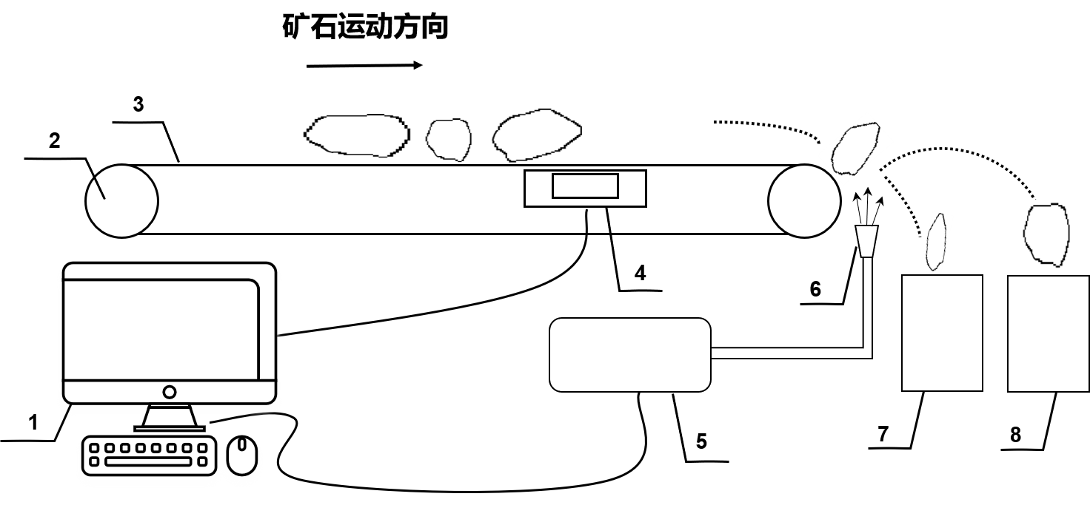

图1



图2

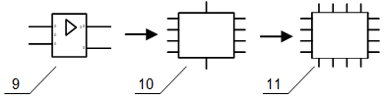

图3

图4（实为8条线，3-5重合，2-6重合，1-7重合）

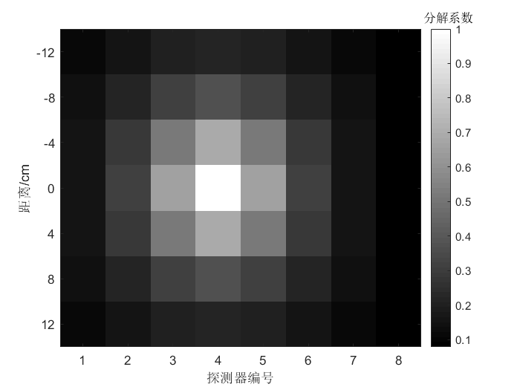

图5

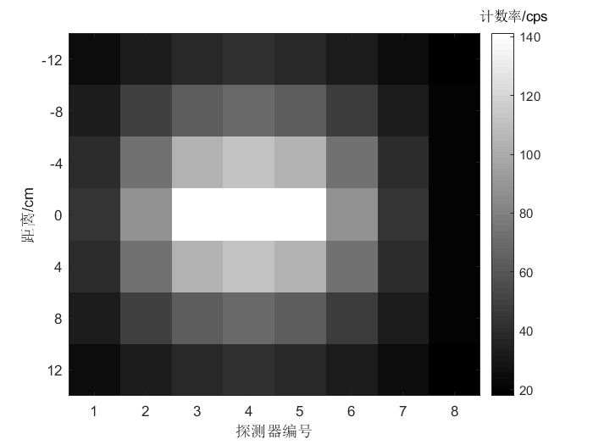

图6

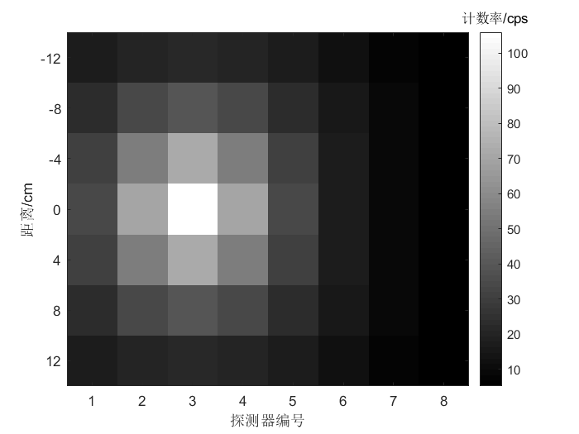

图7

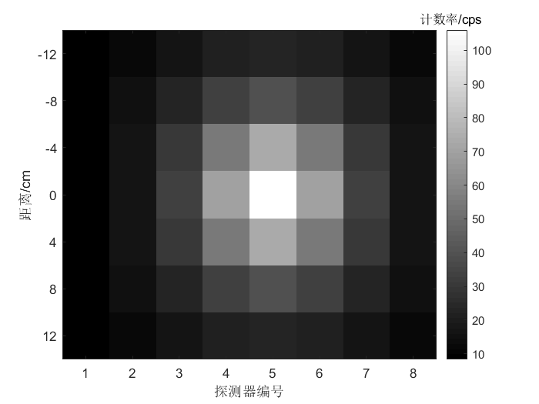

图8